Комитет экономической политики
администрации Ханты-Мансийского района

Инструкция
Как составить коллективный договор

г. Ханты-Мансийск
2023

Понятие коллективного договора.
Основные положения о коллективных договорах и соглашениях, примерная структура и содержание документа прописаны законом в Трудовом Кодексе Российской Федерации (ст. 40 – 51 ТК РФ).
Коллективный договор — это правовой акт, который регулирует социально-трудовые отношения в организации или у индивидуального предпринимателя. Документ заключают работники и работодатель в лице их представителей (ст. 40 ТК РФ). Коллективный договор — документ для компании необязательный, но если он заключен, то его положения обязательны как для руководства, так и для сотрудников. (ст. 21, 22 ТК РФ).
Коллективный договор имеет отдельный правовой статус. Это не локальный нормативный акт организации, который разрабатывает и утверждает непосредственно работодатель, он составляется при участии обеих сторон правовых отношений. В разработке документа принимают участие как представители работников, так и работодатель (стороны коллективного договора). Подписывается документ также представителями обеих сторон.
Коллективный договор вступает в силу с того дня, когда он подписан и распространяется на каждого работника, включая и тех, кто трудоустраивался после его заключения. Документ заключается на максимальный срок не более трёх лет, по окончанию данного срока его можно заключить повторно или же продлить его ещё не более чем на три года.
С того момента, как договор заключён, стороны ответственны за нарушение его условий в равной степени. Ответственность предусмотрена законодательством и варьируется от предупреждения до штрафа и увольнения в зависимости от допущенных нарушений.
Коллективный договор заключают по итогам проведенных переговоров. В них участвуют представители организации или структурного подразделения и сотрудники. От организации чаще всего переговоры ведет руководитель или его уполномоченный представитель. Индивидуальные предприниматели вправе представлять свои интересы как самостоятельное лицо, так и в качестве руководителя организации. Интересы предпринимателя может представлять также и уполномоченное им лицо.
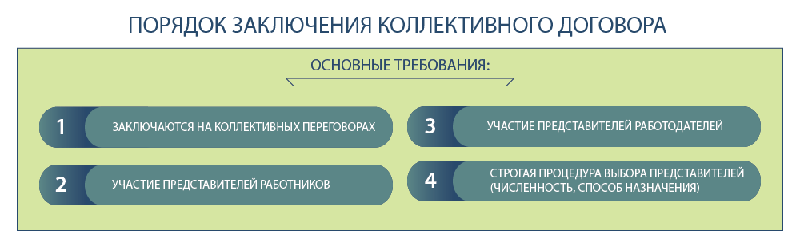
Инициатором коллективных переговоров могут стать как руководство организации, так и сами сотрудники (ч. 1 ст. 36 ТК РФ). Если такие переговоры инициировали сотрудники, их представители обязаны сразу известить об этом иные первичные профорганизации, которые объединяют всех сотрудников определенного работодателя (ч. 5 ст. 37 ТК РФ). Делают это одновременно с направлением предложения о начале коллективных переговоров работодателю.
Обсуждение проекта договора может продолжаться на протяжении 90 дней.
Представители стороны, получившей предложение о начале проведения коллективных переговоров, обязаны вступить в такие переговоры
в течение 7 календарных дней с момента получения непосредственного предложения (ч. 2 ст. 36 ТК РФ). Датой начала переговоров считают день, следующий за тем днем, в который получено предложение от инициаторов о проведении переговоров (ч. 2 ст. 36 ТК РФ).

Содержание и структура.
Типовая форма коллективного договора отсутствует, его можно заключить в произвольной письменной форме (ч. 1 ст. 41 ТК РФ) или воспользоваться в качестве шаблона макетом, утвержденным Минтрудом. Он носит рекомендательный характер.
Хотя в статье 41 Трудового Кодекса и приведён список основных вопросов, которые можно предусмотреть в данном документе, окончательного списка нет. Что именно будет прописано в договоре, стороны определяют самостоятельно. Обычно в нём содержатся сведения по таким вопросам, как:
Вопросы, связанные с оплатой труда;
Размер и порядок дополнительных выплат;
Условия, при которых сотрудникам могут предоставляться льготы;
Вопросы, связанные с обучением работников, переаттестацией;
Вопросы, связанные с отпусками, а также трудовой распорядок;
Вопросы, качающиеся охраны труда;
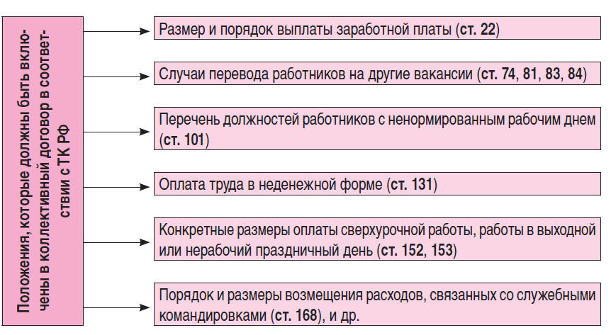
Прочие вопросы.
Следует учесть, что условия, оговоренные в договоре, не могут противоречить или нарушать нормы трудового законодательства и прочих документов.

Титульный лист.
В соответствии с правилами делопроизводства листы коллективного договора должны быть прошиты и пронумерованы. На титульном листе обычно указывается общая информация:
- Полное название предприятия
- Название документа
- ФИО, подписи лиц, заключивших договор
- Печати
- Отметка регистрирующего органа с указанием номера и даты регистрации.
Приложения.
Приложениями к договору оформляются объёмные и требующие строгого регламента вопросы. К ним относятся:
- Правила внутреннего трудового распорядка
- Положение о премировании и оплате труда
- Инструкции по охране труда
- Порядок проведения специальной оценки условий труда
- В зависимости от специфики организации приложениями могут оформляться и другие документы на усмотрение сторон
Подписание и регистрация.
После согласования документ подписывается работодателем, представителем работников и представителем организации профсоюза. Сделать это нужно в течение трёх месяцев с момента начала переговоров. Если по каким-то положениям стороны не пришли к общему соглашению, документ подписывают, прикладывая к нему протокол разногласий (ч. 2 статьи 40 ТК РФ). Действие коллективного договора начинается со дня его подписания.
В отличие от локальных актов организации, в отношении коллективного договора необходима специальная уведомительная регистрация. Проводить её нужно в порядке, установленном статьей 50 ТК РФ.
В течение 7 дней с момента подписания договор должен быть направлен в соответствующий орган по труду (ч.1 ст. 50 ТК РФ). На территории Ханты-Мансийского района за уведомительной регистрацией коллективных договоров можно обратиться в комитет экономической политики администрации Ханты-Мансийского района.

